Titre : Plan Maroc vert 15 MMDH de financement

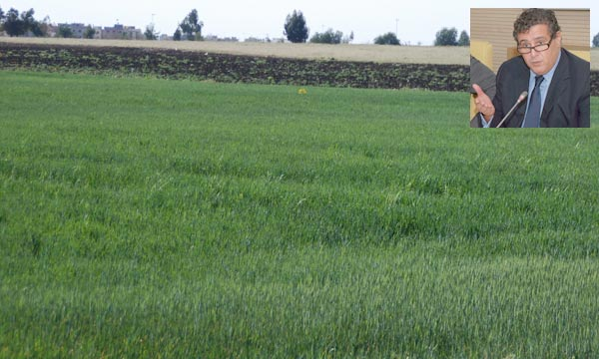
«Les financements accordés par les bailleurs de fonds pour soutenir le Plan Maroc vert ont atteint 15 milliards de DH», a indiqué Aziz Akhannouch, ministre de l'Agriculture et de la Pêche maritime. Ph : DR
«Le Plan Maroc vert a permis de drainer des financements d'un montant de 15 milliards de DH» a indiqué Aziz Akhannouch, ministre de l'Agriculture et de la Pêche maritime
Le Plan Maroc vert a permis, depuis son lancement en 2008, de drainer des financements d'un montant de 15 milliards de DH par le biais des institutions partenaires en développement agricole, à leur tête le Fonds Hassan II pour le développement économique et social, la Banque mondiale et l'Union européenne, a indiqué mardi à Rabat le ministre de l'Agriculture et de la Pêche maritime, Aziz Akhannouch.
Le Plan Maroc vert a réussi à diversifier ses sources de financement, ce qui renseigne sur la confiance qu'il inspire auprès des bailleurs de fonds mondiaux, a-t-il fait valoir en réponse à une question orale à la Chambre des représentants.
Aziz Akhannouch a, également, relevé que le Plan Maroc vert a enregistré un taux de croissance annuel de 7,6%, faisant observer que le taux de croissance du tissu agricole est supérieur à celui réalisé par les autres secteurs agricoles et économiques et qui s'est chiffré, durant la même période (2008 - 2013) à 4,4%.
Cette croissance tient à plusieurs facteurs, dont l'élargissement des terres cultivables (450 mille d'hectares en 2008 à 8 millions actuellement) et la réalisation d'un taux record d'utilisation des semences certifiées (62% entre 2008 et 2013).
S'y ajoute, a noté le ministre, la nette amélioration en termes d'usage des moyens de production, précisant que l'utilisation des tracteurs a triplé tandis que le recours aux semences a augmenté de plus de 50% pendant la même période.
Cette croissance a été réalisée grâce également à l'accélération de la cadence de l'investissement, dont le montant global s'est établi à 14 milliards de DH (MDH) en 2013, soit le double par rapport à 2008, a dit Aziz Akhannouch, soulignant que ces investissements ont contribué à la création d'une dynamique concernant le premier pilier du Plan et à l'augmentation des financements alloués par le Fonds du développement agricole, à hauteur de 62%.
S'agissant du partenariat entre public et privé, 822 projets ont été lancés d'un montant global de 21 MDH, tandis que l'Investissement direct étranger a triplé, a fait remarquer le ministre.
Il a ,d'autre part, rappelé que le Plan Maroc vert a érigé l'économie d'eau en priorité, faisant savoir qu'un programme a été mis sur pied pour la conversion du système d'irrigation vers le goutte-à-goutte et la modernisation des systèmes d'irrigation localisée.
Grâce à ces mesures, a-t-il indiqué, la productivité agricole s'est améliorée de 30% (8.500 DH par hectare en 2013) et les exportations se sont accrues de 55% pour s'établir à 22,6 MDH, contre 14 MDH en 2008. MAP
9 juillet 2014 –
SOURCE WEB Par MAP avec LE MATIN
Tags : Le Plan Maroc vert -Aziz Akhannouch, ministre de l'Agriculture et de la Pêche maritime -Les financements accordés par les bailleurs de fonds pour soutenir le Plan Maroc vert ont atteint 15 milliards de DH-Le Plan Maroc vert a permis, depuis son lancement en 2008, de drainer des financements d'un montant de 15 milliards de DH par le biais des institutions partenaires en développement agricole, à leur tête le Fonds Hassan II pour le développement économique et social, la Banque mondiale et l'Union européenne- le Plan Maroc vert a enregistré un taux de croissance annuel de 7,6%, faisant observer que le taux de croissance du tissu agricole est supérieur à celui réalisé par les autres secteurs agricoles et économiques et qui s'est chiffré, durant la même période (2008 - 2013) à 4,4%- élargissement des terres cultivables (450 mille d'hectares en 2008 à 8 millions actuellement)- l'utilisation des tracteurs a triplé tandis que le recours aux semences a augmenté de plus de 50% pendant la même période- augmentation des financements alloués par le Fonds du développement agricole, à hauteur de 62%- partenariat entre public et privé, 822 projets ont été lancés d'un montant global de 21 MDH, tandis que l'Investissement direct étranger a triplé- programme a été mis sur pied pour la conversion du système d'irrigation vers le goutte-à-goutte et la modernisation des systèmes d'irrigation localisée-

